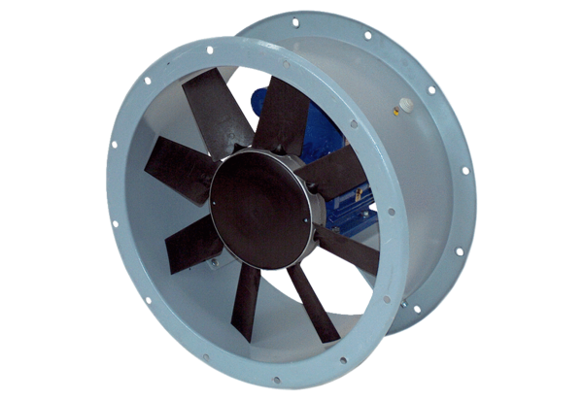Osiowy wentylator kanałowy DAR 125/8 2,2Opakowanie jednostkowe: 1 sztukaAsortyment: C
Numer artykułu: 0073.0189Producent: MAICO

